* 设计模式 – 调停者模式\中介者模式（mediator）：

包装了一系列对象相互作用的方式，使得这些对象不必相互明显作用。从而使他们可以松散偶合。当某些对象之间的作用发生改变时，不会立即影响其他的一些对象之间的作用。保证这些作用可以彼此独立的变化。调停者模式将多对多的相互作用转化为一对多的相互作用。

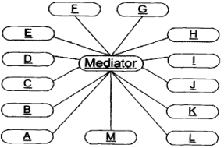 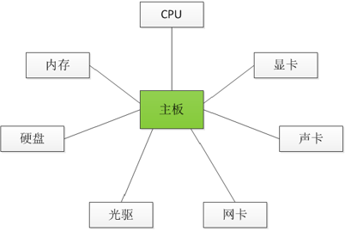

**调停者模式角色：**

1) **抽象调停者（Mediator）角色**：抽象调停者角色定义统一的接口用于各同事角色之间的通信。

1. **具体调停者（Concrete Mediator）角色**：具体调停者角色通过协调各同事角色实现

协作行为。为此它要知道并引用各个同事角色。

1. **抽象同事(Colleague)角色**：定义出调停者到同事对象的接口或抽象类。
2. **具体同事（ConcreteColleague）角色**：每一个同事角色都知道对应的具体调停者角

色，而且与其他的同事角色通信的时候，一定要通过调停者角色协作。

* 设计模式 – 调停者模式\中介者模式**的优点：**

**松散耦合：**

调停者模式通过把多个同事对象之间的交互封装到调停者对象里面，从而使得同事对象之间松散耦合，基本上可以做到互补依赖。这样一来，同事对象就可以独立地变化和复用，而不再像以前那样“牵一处而动全身”了。

**集中控制交互：**

多个同事对象的交互，被封装在调停者对象里面集中管理，使得这些交互行为发生变化的时候，只需要修改调停者对象就可以了，当然如果是已经做好的系统，那么就扩展调停者对象，而各个同事类不需要做修改。

**多对多变成一对多：**

没有使用调停者模式的时候，同事对象之间的关系通常是多对多的，引入调停者对象以后，调停者对象和同事对象的关系通常变成双向的一对多，这会让对象的关系更容易理解和实现。

**调停者模式的缺点：**

调停者模式的一个潜在缺点是，过度集中化。如果同事对象的交互非常多，而且比较复杂，当这些复杂性全部集中到调停者的时候，会导致调停者对象变得十分复杂，而且难于管理和维护。

* 设计模式 – 调停者模式\中介者模式Demo：

